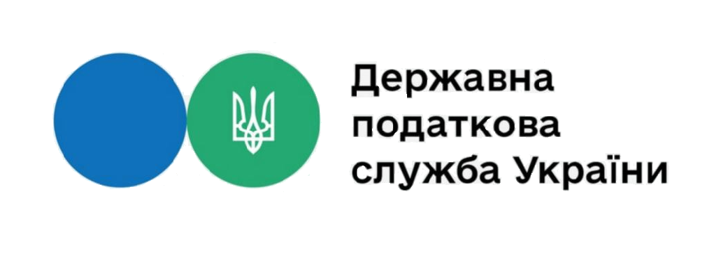
ЗВІТ
про роботу із запитами на інформацію, які надійшли до Державної податкової служби України
за 2025 рік

електронною поштою

За січень – грудень 2025 року до Державної податкової служби України надійшло 2250 запитів на інформацію.
Із загальної кількості запитів отримано:

поштою
особисто від запитувача
телефоном
2026

159

3

Desire
Action
62
Awareness
0,1%
2,8%
7,1%
90.0%

В розрізі категорій запитувачів надійшло від:
- юридичних осіб – 539 запитів;
- фізичних осіб – 1463 запити;
- об'єднань громадян без статусу юридичної особи – 4 запити;
- представників медіа – 244 запити.

З 2250 запитів на інформацію: Стосовно 131 документа, в яких посилалися на Закон України «Про доступ до публічної інформації», але по суті були зверненнями, надано проміжні відповіді інформаційного змісту щодо невідповідності вимогам до запиту на інформацію та розгляду у порядку та строки, визначені спеціальними законами України.
Переважна кількість запитів з питань податкової політики (75,8 відсотків від загальної кількості запитів).

